ЧАСТЬ IV. ТЕХНИЧЕСКАЯ ЧАСТЬ

РЕЕСТРОВЫЙ НОМЕР № 6-КО-21

Раздел 1 Ситуационные планы размещения нестационарных торговых объектов на территории города Ставрополя – открытых площадок с оказанием услуг питания при стационарных предприятиях общественного питания.

- Ситуационный план размещения открытой площадки с оказанием услуг питания при стационарном предприятии общественного питания по лоту № 1 «Размещение открытой площадки по адресу: г. Ставрополь, площадь Ленина, 1»

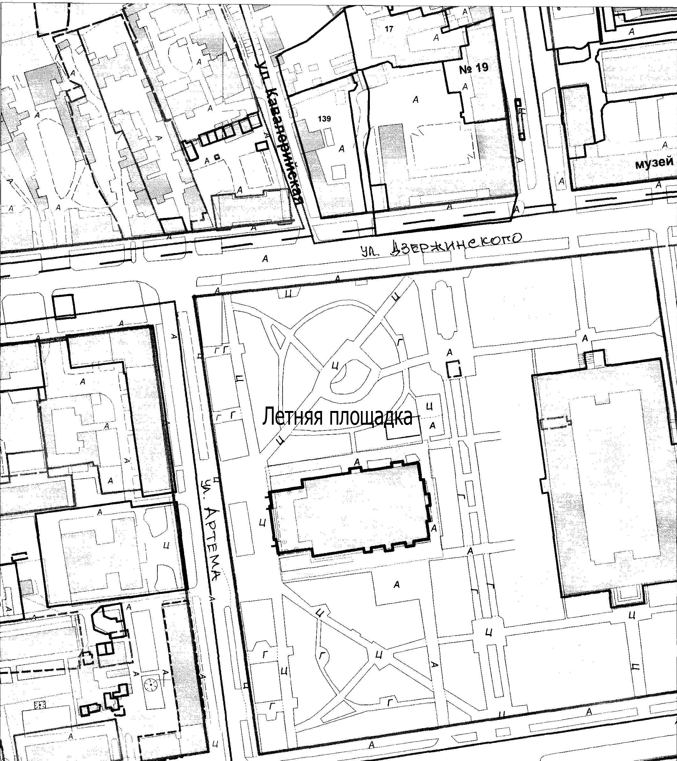

- Ситуационный план размещения открытой площадки с оказанием услуг питания при стационарном предприятии общественного питания по лоту № 2 «Размещение открытой площадки по адресу: г. Ставрополь, улица Дзержинского, 162»

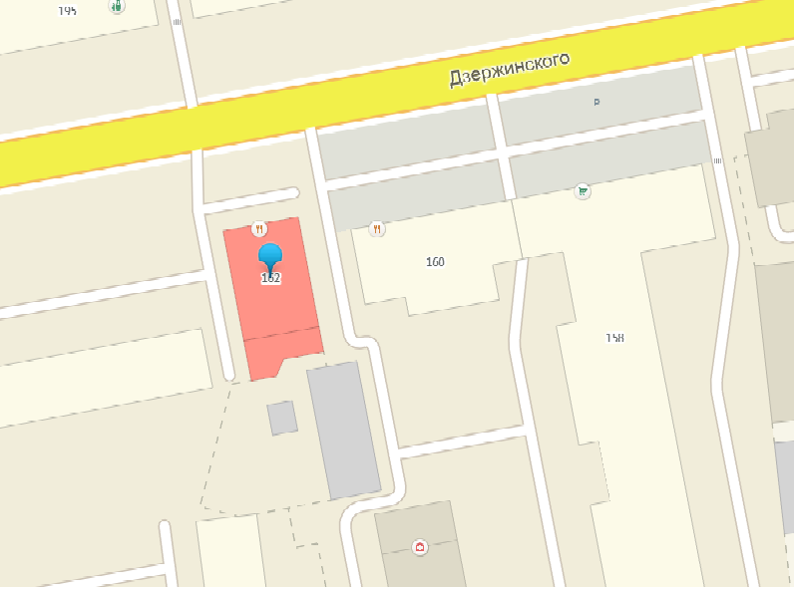

открытая площадка

- Ситуационный план размещения открытой площадки с оказанием услуг питания при стационарном предприятии общественного питания по лоту № 3 «Размещение открытой площадки по адресу: г. Ставрополь, ул. Ленина, 251»

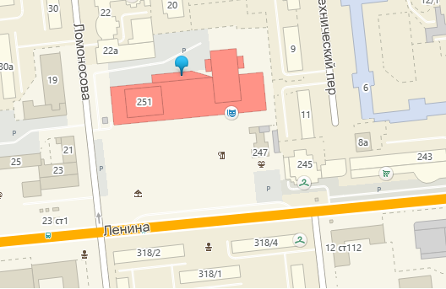

открытая площадка

- Ситуационный план размещения открытой площадки с оказанием услуг питания при стационарном предприятии общественного питания по лоту № 4 «Размещение открытой площадки по адресу: г. Ставрополь, улица Ленина, 308»

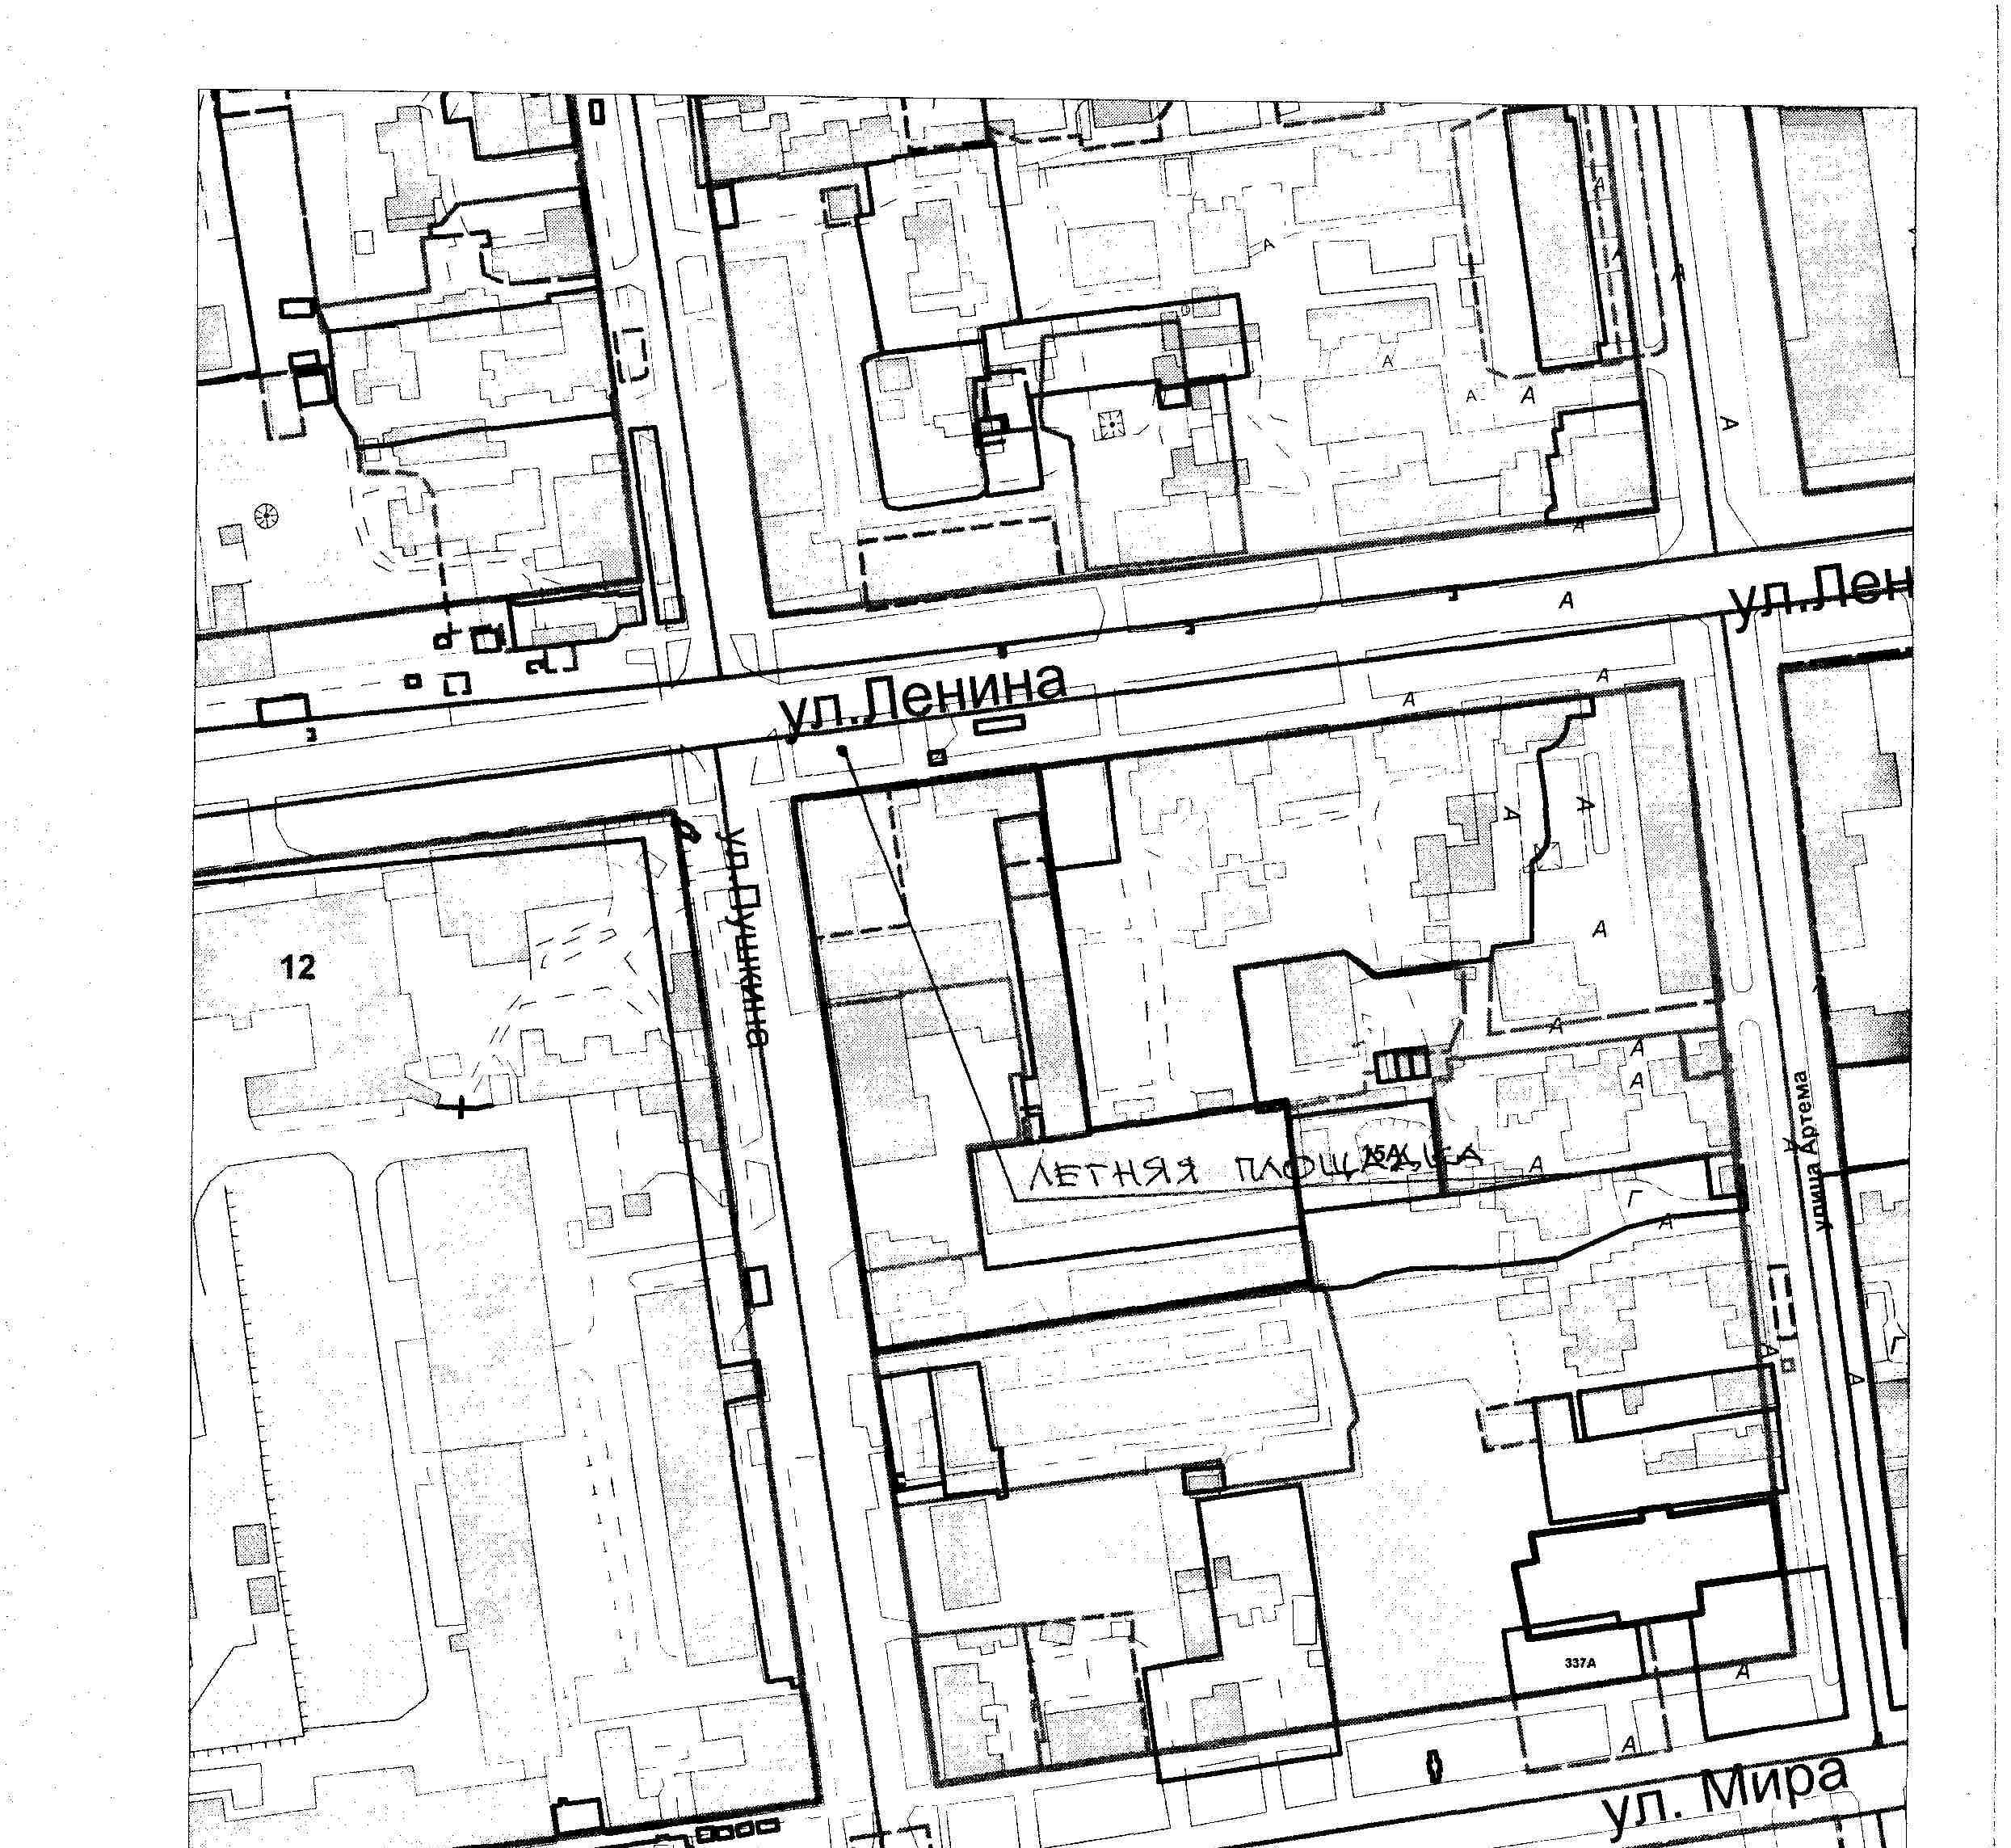

- Ситуационный план размещения открытой площадки с оказанием услуг питания при стационарном предприятии общественного питания по лоту № 5 «Размещение открытой площадки по адресу: г. Ставрополь, улица Ломоносова, 112»

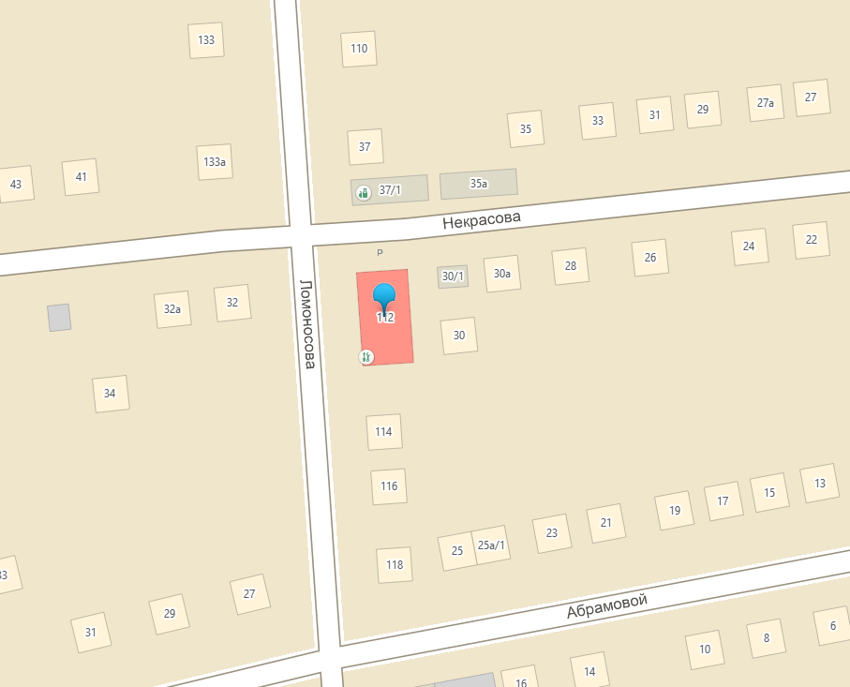

- открытая площадка

- Ситуационный план размещения открытой площадки с оказанием услуг питания при стационарном предприятии общественного питания по лоту № 6 «Размещение открытой площадки по адресу: г. Ставрополь, улица Маршала Жукова, 22»

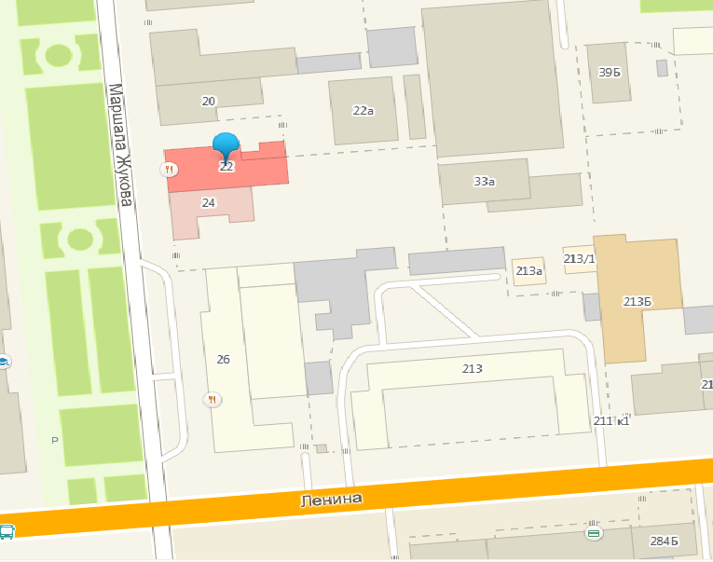

- открытая площадка

- Ситуационный план размещения открытой площадки с оказанием услуг питания при стационарном предприятии общественного питания по лоту № 7 «Размещение открытой площадки по адресу: г. Ставрополь, улица Мира, 300 б»

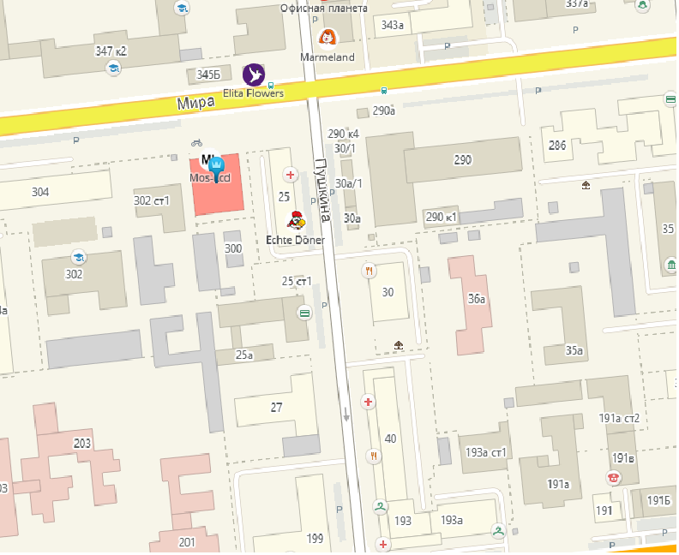

- открытая площадка

- Ситуационный план размещения открытой площадки с оказанием услуг питания при стационарном предприятии общественного питания по лоту № 8 «Размещение открытой площадки по адресу: г. Ставрополь, улица Мира, 319»

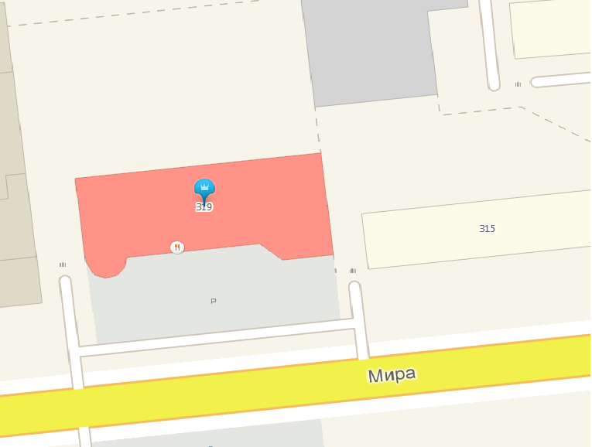

- открытая площадка

- Ситуационный план размещения открытой площадки с оказанием услуг питания при стационарном предприятии общественного питания по лоту № 9 «Размещение открытой площадки по адресу: г. Ставрополь, улица Мира, 331»

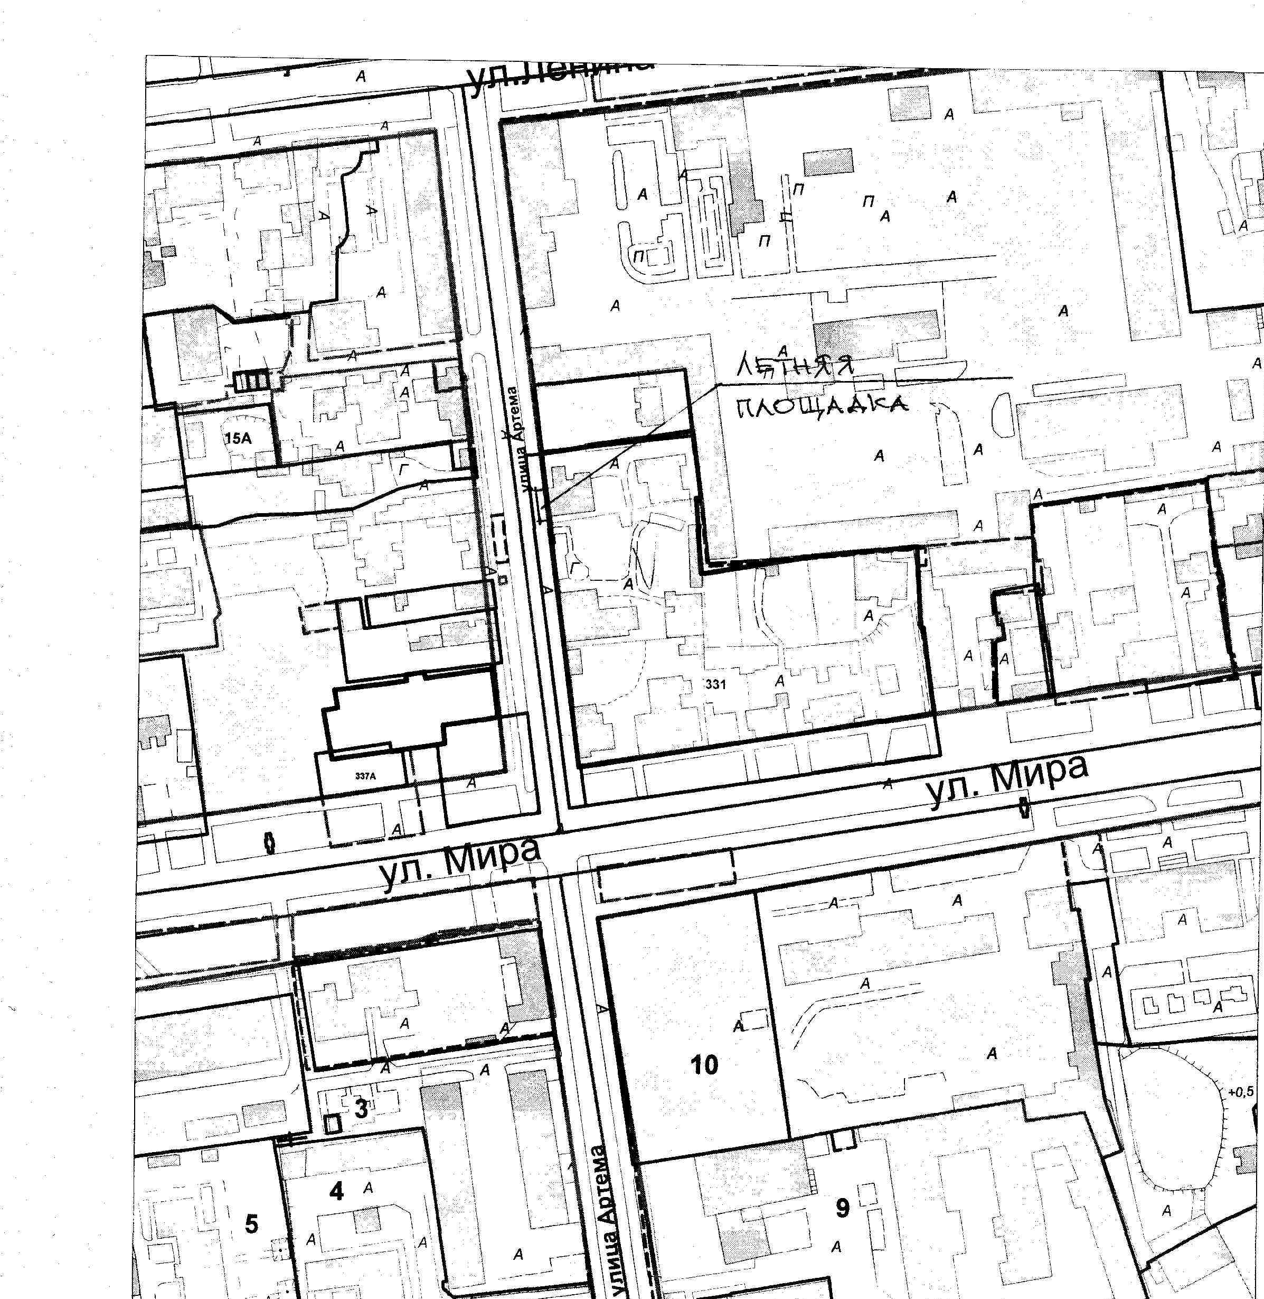

- Ситуационный план размещения открытой площадки с оказанием услуг питания при стационарном предприятии общественного питания по лоту № 10 «Размещение открытой площадки по адресу: г. Ставрополь, улица Мира, 355/38»

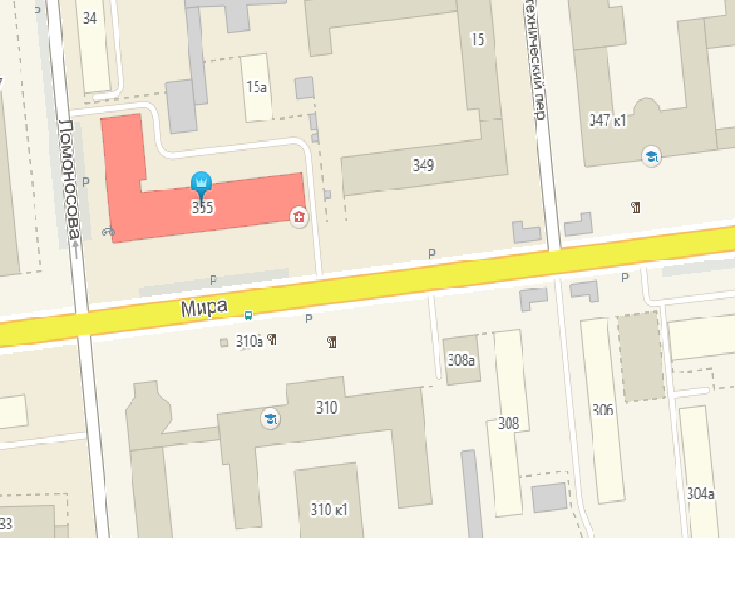

- открытая площадка

- Ситуационный план размещения открытой площадки с оказанием услуг питания при стационарном предприятии общественного питания по лоту № 11 «Размещение открытой площадки по адресу: г. Ставрополь, улица М.Морозова, 4»

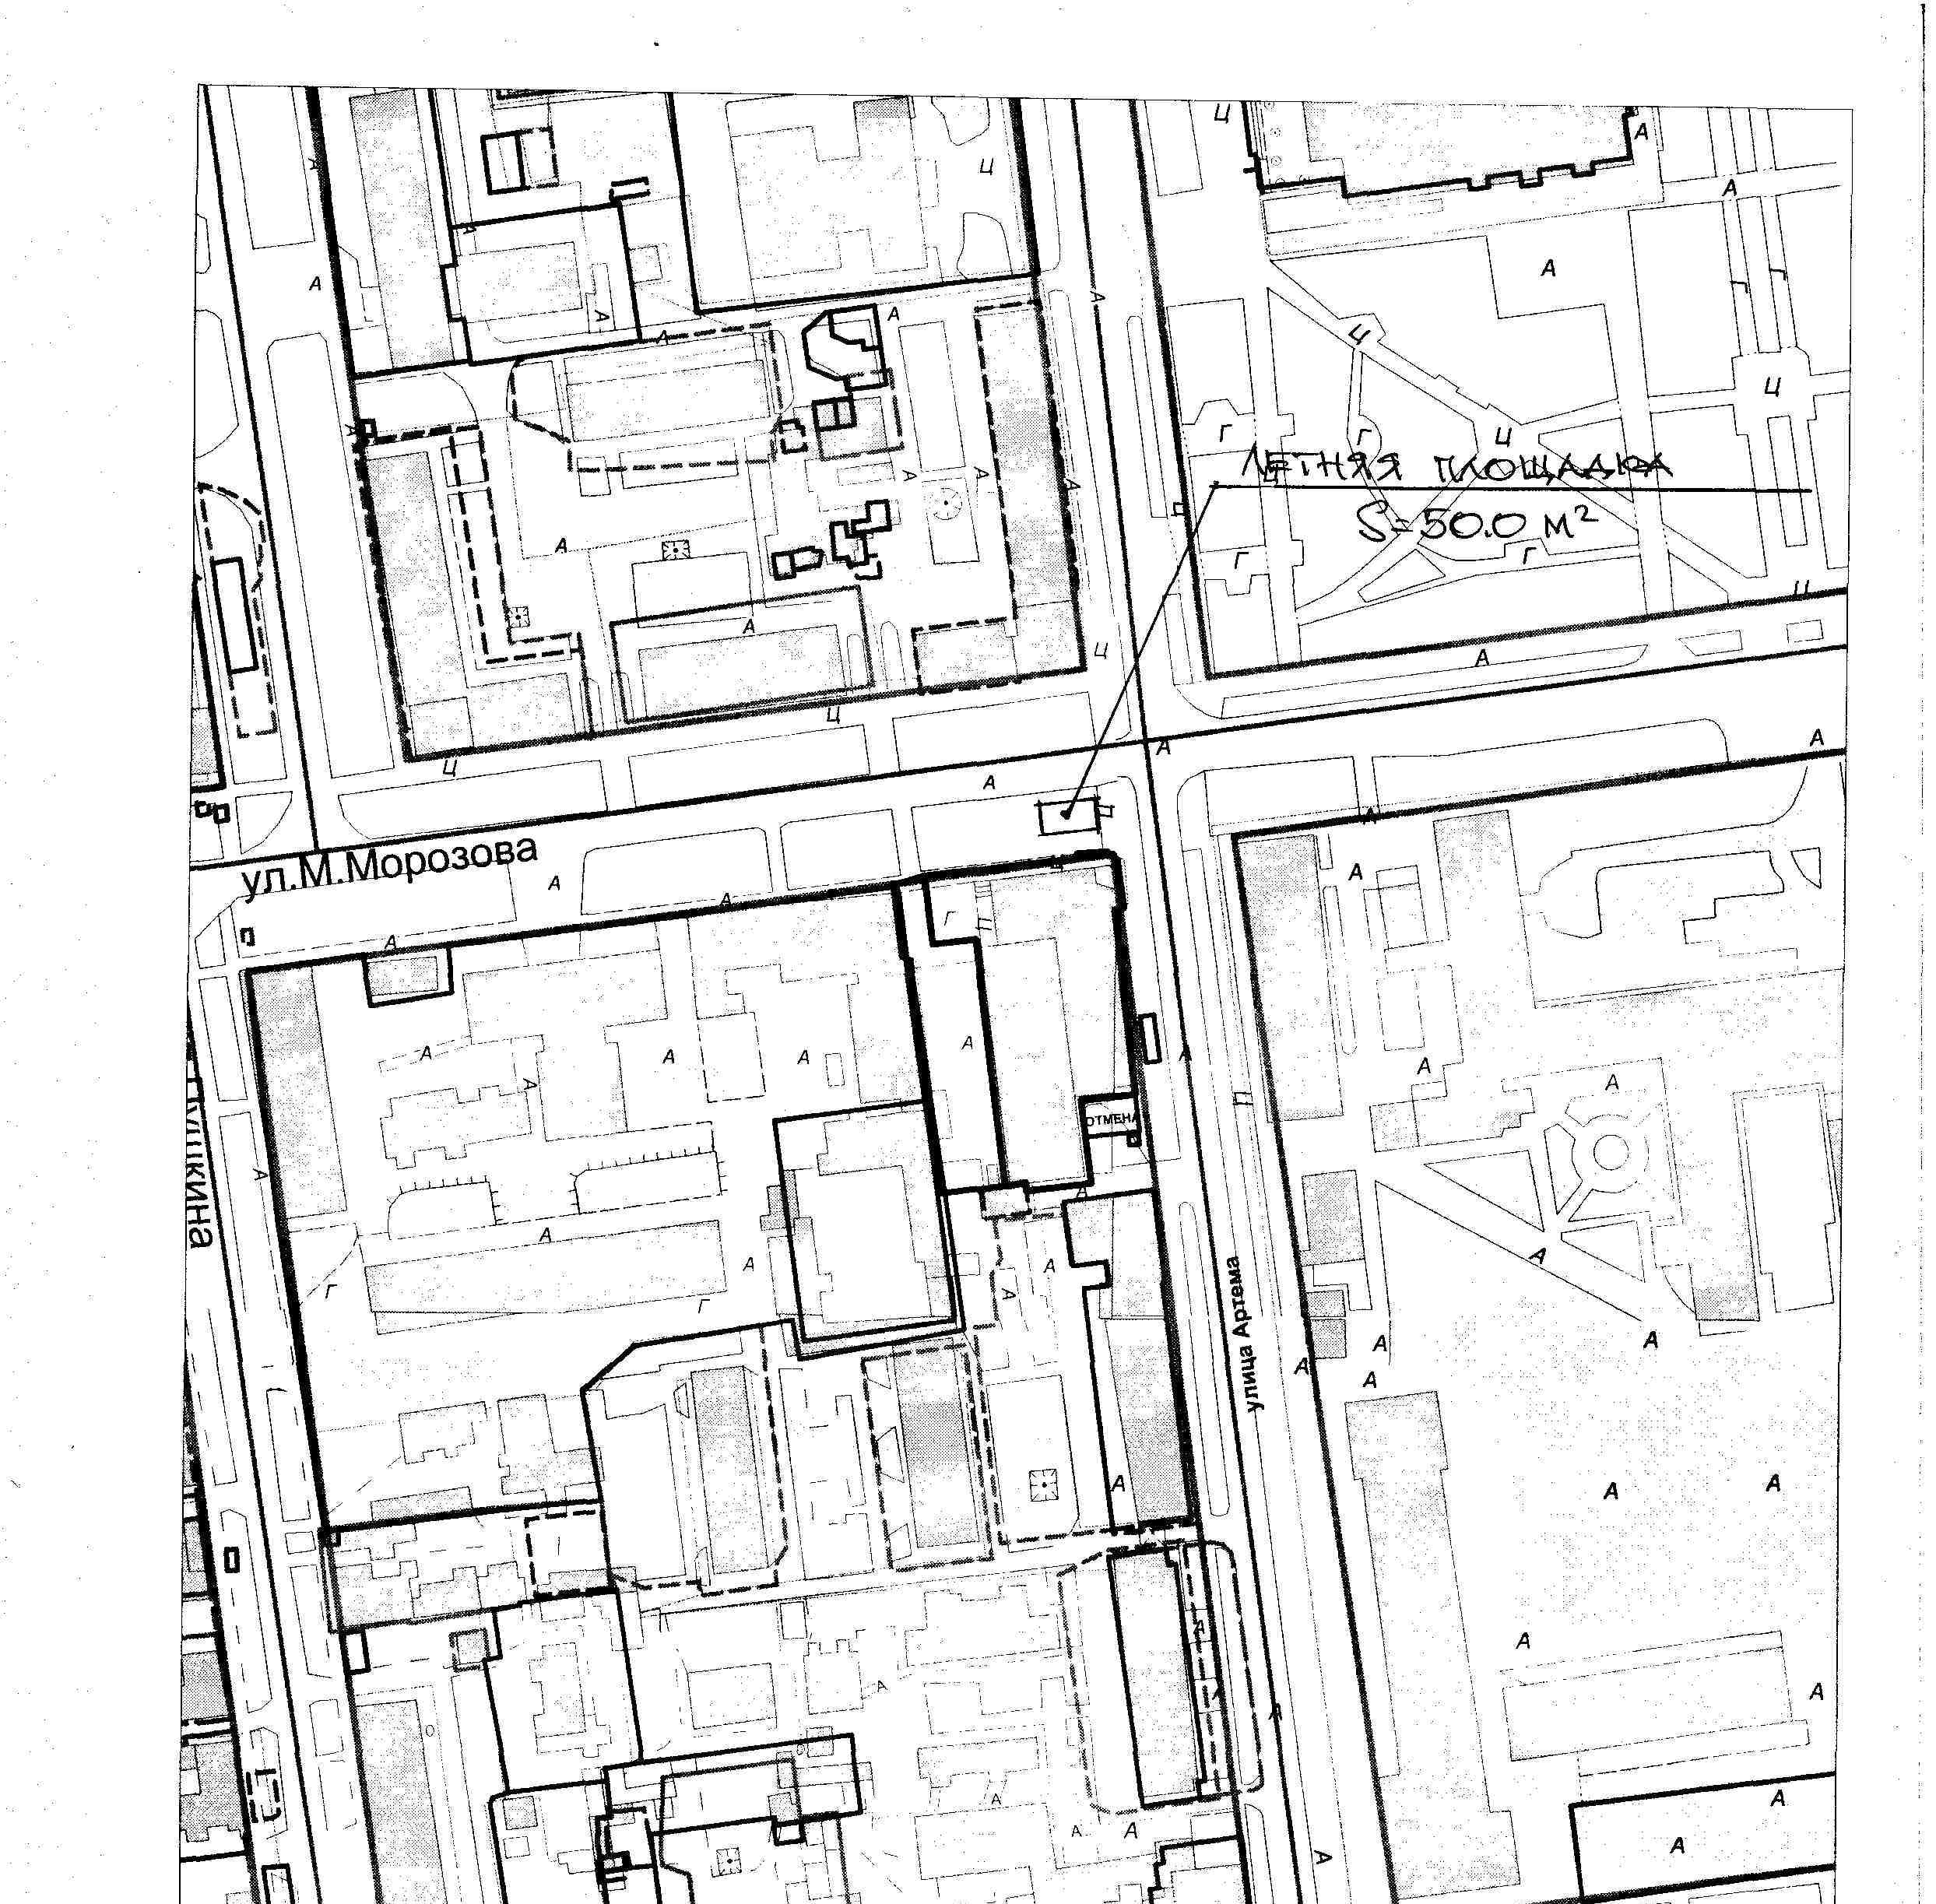

- Ситуационный план размещения открытой площадки с оказанием услуг питания при стационарном предприятии общественного питания по лоту № 12 «Размещение открытой площадки по адресу: г. Ставрополь, улица М.Морозова, 56»

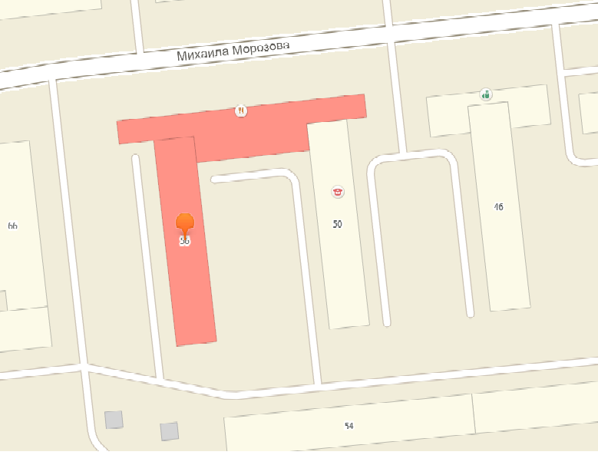

- открытая площадка

- Ситуационный план размещения открытой площадки с оказанием услуг питания при стационарном предприятии общественного питания по лоту № 13 «Размещение открытой площадки по адресу: г. Ставрополь, улица Пушкина, 11»

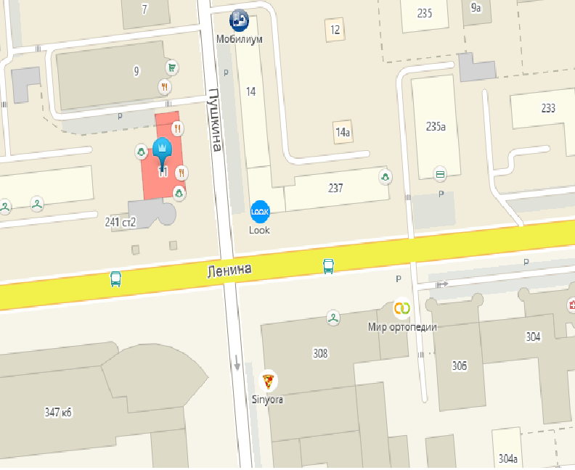

- открытая площадка

- Ситуационный план размещения открытой площадки с оказанием услуг питания при стационарном предприятии общественного питания по лоту № 14 «Размещение открытой площадки по адресу: г. Ставрополь, улица Серова, 486/1»

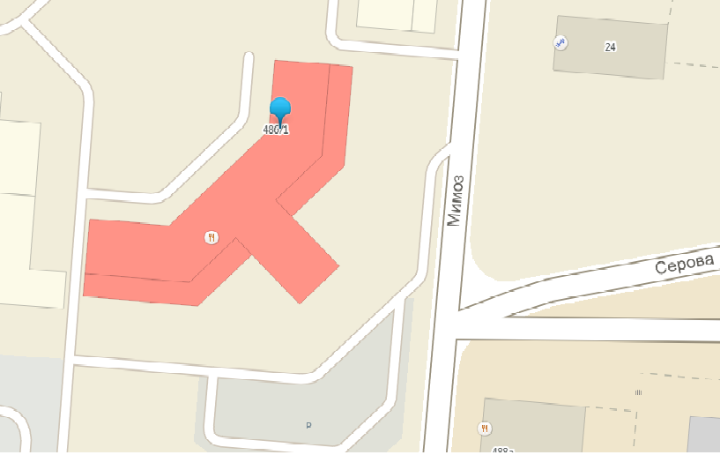

- открытая площадка

- Ситуационный план размещения открытой площадки с оказанием услуг питания при стационарном предприятии общественного питания по лоту № 15 «Размещение открытой площадки по адресу: г. Ставрополь, проспект Октябрьской Революции, 14»

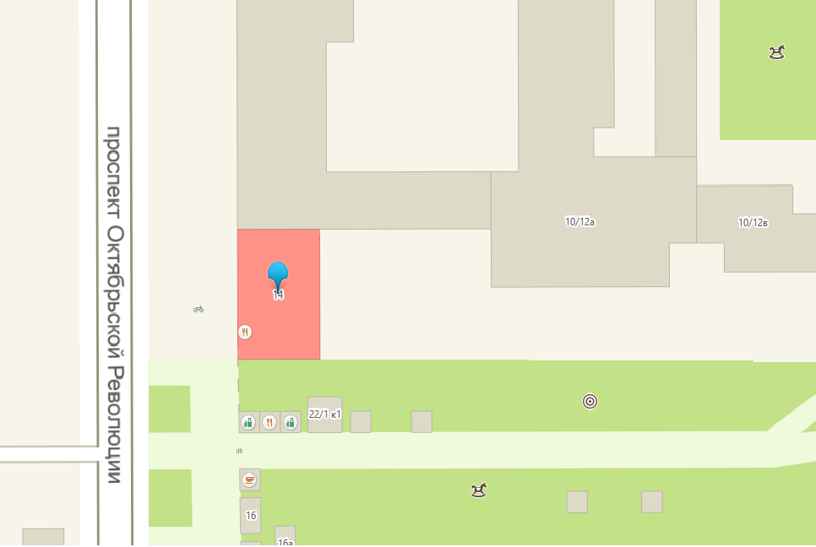

- открытая площадка

